ФЕДЕРАЛЬНОЕ АГЕНТСТВО ЖЕЛЕЗНОДОРОЖНОГО ТРАНСПОРТА
Федеральное государственное бюджетное образовательное учреждение высшего образования
«Петербургский государственный университет путей сообщения
Императора Александра I»
(ФГБОУ ВО ПГУПС)

Кафедра «Водоснабжение, водоотведение и гидравлика»

РАБОЧАЯ ПРОГРАММА

дисциплины

«МЕТОДОЛОГИЯ НАУЧНЫХ ИССЛЕДОВАНИЙ» (Б1. Б.4)

для направления
08.04.01 «Строительство»

по магистерской программе «Водоснабжение и водоотведение на предприятиях транспорта и в системах ЖКХ»

Форма обучения – очная, заочная

Санкт-Петербург
2018
ЛИСТ СОГЛАСОВАНИЙ
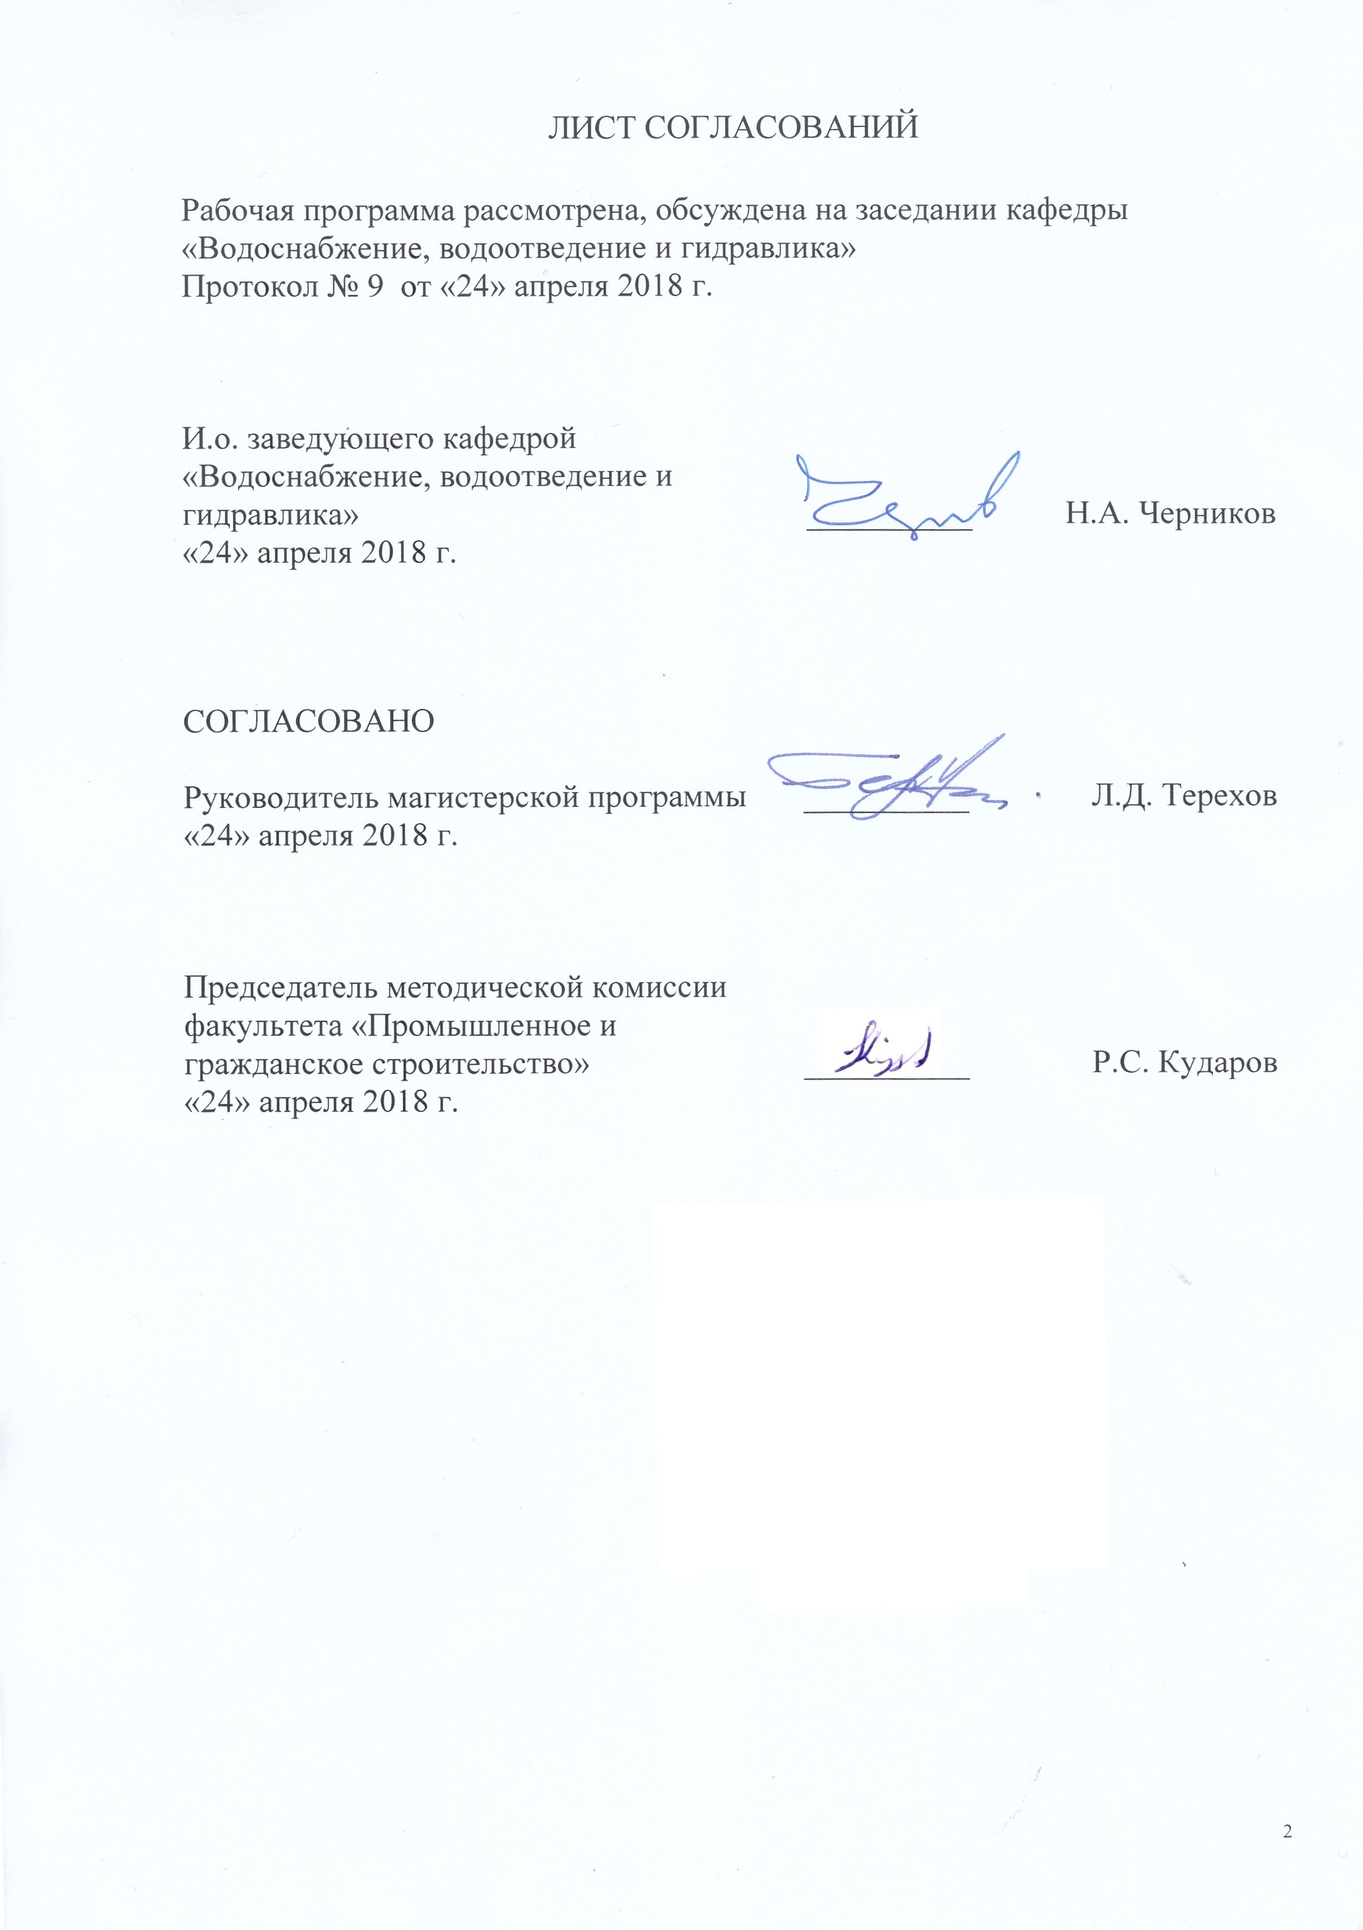
Рабочая программа рассмотрена, обсуждена на заседании кафедры
«Водоснабжение, водоотведение и гидравлика»
Протокол № 9 от «24» апреля 2018 г.

И.о. заведующего кафедрой «Водоснабжение, водоотведение и гидравлика» | __________ | Н.А. Черников
«24» апреля 2018 г.

СОГЛАСОВАНО  Руководитель магистерской программы | __________ | Л.Д. Терехов
«24» апреля 2018 г.

Председатель методической комиссии факультета «Промышленное и гражданское строительство» | __________ | Р.С. Кударов
«24» апреля 2018 г.

1. Цели и задачи дисциплины

Рабочая программа составлена в соответствии с ФГОС ВО, утвержденным «30» октября 2014 г., приказ № 1419 по направлению 08.04.01 «Строительство» (уровень магистратуры), по дисциплине «Методология научных исследований».
Целью изучения дисциплины является изучение методики проведения научных исследований.
Для достижения поставленной цели решаются следующие задачи:
- сбор и систематизация информационных и исходных данных для выбора метода научных исследований;
- приобретение знаний для разработки методики, плана и программы проведения научных исследований.

2. Перечень планируемых результатов обучения по дисциплине, соотнесенных с планируемыми результатами освоения основной профессиональной образовательной программы

Планируемыми результатами обучения по дисциплине являются: приобретение знаний, умений, навыков.
В результате освоения дисциплины обучающийся должен:
ЗНАТЬ:
- основные формы научных исследований.
УМЕТЬ:
- логически и последовательно излагать факты, объяснять причинно - следственные связи, используя общие и специальные понятия и термины, применять знания, полученные при изучении гидравлики, физики, химии, теоретической механики, водоснабжения и водоотведения.
ВЛАДЕТЬ:
- навыками проведения научного исследования.
Приобретенные знания, умения, навыки, характеризующие формирование компетенций, осваиваемые в данной дисциплине, позволяют решать профессиональные задачи, приведенные в соответствующем перечне по видам профессиональной деятельности в п. 2.4 общей характеристики основной профессиональной образовательной программы (ОПОП).
Изучение дисциплины направлено на формирование следующих общекультурных компетенций (ОК):
- способность к абстрактному мышлению, анализу, синтезу (ОК-1);
- готовность к саморазвитию, самореализации, использованию творческого потенциала (ОК-3).
Изучение дисциплины направлено на формирование следующих общепрофессиональных компетенций (ОПК):
- способность использовать на практике навыки и умения в организации научно-исследовательских и научно-производственных работ, в управлении коллективом, влиять на формирование целей команды, воздействовать на ее социально-психологический климат в нужном для достижения целей направлении, оценивать качество результатов деятельности, способностью к активной социальной мобильности (ОПК-3);
- способность демонстрировать знания фундаментальных и прикладных дисциплин программы магистратуры (ОПК-4);
- способность использовать углубленные теоретические и практические знания, часть которых находится на передовом рубеже данной науки (ОПК-5);
- способность самостоятельно приобретать с помощью информационных технологий и использовать в практической деятельности новые знания и умения, в том числе в новых областях знаний, непосредственно не связанных со сферой деятельности, расширять и углублять свое научное мировоззрение (ОПК-6);
- способность демонстрировать навыки работы в научном коллективе, способностью порождать новые идеи (креативность) (ОПК-8);
- способность осознать основные проблемы своей предметной области, при решении которых возникает необходимость в сложных задачах выбора, требующих использования количественных и качественных методов (ОПК-9);
- способность и готовность ориентироваться в постановке задачи, применять знания о современных методах исследования, анализировать, синтезировать и критически резюмировать информацию (ОПК-10);
- способность и готовность проводить научные эксперименты с использованием современного исследовательского оборудования и приборов, оценивать результаты исследований (ОПК-11);
- способность оформлять, представлять и докладывать результаты выполненной работы (ОПК-12).
Изучение дисциплины направлено на формирование следующих профессиональных компетенций (ПК), соответствующих видам профессиональной деятельности, на которые ориентирована программа магистратуры:
научно-исследовательская и педагогическая деятельность:
- способность разрабатывать методики, планы и программы проведения научных исследований и разработок, готовить задания для исполнителей, организовывать проведение экспериментов и испытаний, анализировать и обобщать их результаты (ПК-5);
- умение вести сбор, анализ и систематизацию информации по теме исследования, готовить научно-технические отчеты, обзоры публикаций по теме исследования (ПК-6);
- владение способами фиксации и защиты объектов интеллектуальной собственности, управления результатами научно-исследовательской деятельности и коммерциализации прав на объекты интеллектуальной собственности (ПК-8).
Область профессиональной деятельности обучающихся, освоивших данную дисциплину, приведена в п. 2.1 общей характеристики ОПОП.
Объекты профессиональной деятельности обучающихся, освоивших данную дисциплину, приведены в п. 2.2 общей характеристики ОПОП.

3. Место дисциплины в структуре основной профессиональной образовательной программы

Дисциплина «Методология научных исследований» (Б1.Б.4) относится к базовой части и является обязательной дисциплиной.

4. Объем дисциплины и виды учебной работы

Для очной формы обучения:

Вид учебной работы | Всего часов | Семестр
Вид учебной работы | Всего часов | 2
Контактная работа (по видам учебных занятий) | 36 | 36
В том числе:
- лекции (Л) | 18 | 18
- практические занятия (ПЗ) | 18 | 18
- лабораторные работы (ЛР) | − | −
Самостоятельная работа (СРС) (всего) | 36 | 36
Контроль | − | −
Форма контроля знаний | З | З
Общая трудоемкость: час / з.е. | 72/2 | 72/2

Для заочной формы обучения:

Вид учебной работы | Всего часов | Курс
Вид учебной работы | Всего часов | 1
Контактная работа (по видам учебных занятий)  В том числе:  - лекции (Л)  - практические занятия (ПЗ)  - лабораторные работы (ЛР) | 14  6  8 | 14  6  8
Самостоятельная работа (СРС) (всего) | 54 | 54
Контроль | 4 | 4
Форма контроля знаний | З, КЛР | З ,КЛР
Общая трудоемкость: час / з.е. | 72/2 | 72/2

5. Содержание и структура дисциплины

5.1 Содержание дисциплины

№ п/п | Наименование раздела дисциплины | Содержание раздела
Модуль 1 Понятие и особенности научно-исследовательской деятельности
1 | Наука | Основные признаки и понятия науки. Сущность научных исследований и основные формы научных исследований.
Модуль 2 Основные системные признаки научного исследования.
2 | Научная коммуникация | Сущность и назначение функционирования научных школ.
Модуль 3 Общая методология научного исследования
3 | Понятие и основные функции методологии научного исследования | Методологическая основа.  Общенаучная методология.
4 | Современные методы научного познания | Понятие метода и методики исследования. Классификация методов.  Методы теоретических эмпирических исследований.  Доказательство результатов научных исследований.  Понятие и основные этапы социологического исследования. Программа исследования.
Модуль 4 Виды социологических исследований: наблюдение, опрос, эксперимент
5 | Виды социологических исследований | Типичные ошибки при проведении наблюдения.  Эксперимент. Работа с выборочной совокупностью данных. Подготовка данных к обработке.

5.2 Разделы дисциплины и виды занятий

Для очной формы обучения:

№п/п | Наименование раздела дисциплины | Л | ПЗ | ЛР | СРС
1 | Наука | 3 | 3 | - | 9
2 | Научная коммуникация | 3 | 3 | - | 9
3 | Понятие и основные функции методологии научного исследования | 3 | 3 | - | 9
4 | Современные методы научного познания | 6 | 6 | - | 9
5 | Виды социологических исследований | 3 | 3 | - | -
 | ИТОГО: | 18 | 18 | - | 36

Для заочной формы обучения:

№п/п | Наименование раздела дисциплины | Л | ПЗ | ЛР | СРС
1 | Наука | 1 | 1 | - | 10
2 | Научная коммуникация | 1 | 1 | - | 10
3 | Понятие и основные функции методологии научного исследования | 1 | 1 | - | 10
4 | Современные методы научного познания | 2 | 4 | - | 14
5 | Виды социологических исследований | 1 | 1 | - | 10
 | ИТОГО: | 6 | 8 | - | 54

6. Перечень учебно-методического обеспечения для самостоятельной работы обучающихся по дисциплине

№  п/п | Наименование раздела | Перечень учебно-методического обеспечения
1 | Наука | - Основы научной работы и методология диссертационного исследования [Электронный ресурс] : монография / [Г. И. Андреев, В. В. Барвиненко, В. С. Верба и др.]. - М. : Финансы и статистика, 2012. - 296 с. - (В помощь написания диссертаций и рефератов). - Библиогр.: с. 275-279. Режим доступа: https://e.lanbook.com/book/28348  - Концепции современного естествознания [Текст] : учеб. пособие / М. В. Шершнева [и др.] ; ред. : Л. Б. Сватовская. - СПб. : ПГУПС, 2011. - 71 с.  - Горбачев В.В. Концепции современного естествознания. М.: Мир и Образование, 2003.-592 с.  - Поппер К. Логика научного исследования. М.: Республика, 2004.- 447 с.  - Бунге М. Философия физики. М.: УРСС, 2003 – 320 с.
2 | Научная коммуникация
3 | Понятие и основные функции методологии научного исследования
4 | Современные методы научного познания
5 | Виды социологических исследований

7. Фонд оценочных средств для проведения текущего контроля успеваемости и промежуточной аттестации обучающихся по дисциплине

Фонд оценочных средств по дисциплине «Методология научных исследований» является неотъемлемой частью рабочей программы и представлен отдельным документом, рассмотренным на заседании кафедры «Водоснабжение, водоотведение и гидравлика» и утвержденным заведующим кафедрой.

8. Перечень основной и дополнительной учебной литературы, нормативно-правовой документации и других изданий, необходимых для освоения дисциплины

8.1 Перечень основной учебной литературы, необходимой для освоения дисциплины

- Основы научной работы и методология диссертационного исследования [Электронный ресурс] : монография / [Г. И. Андреев, В. В. Барвиненко, В. С. Верба и др.]. - М. : Финансы и статистика, 2012. - 296 с. - (В помощь написания диссертаций и рефератов). - Библиогр.: с. 275-279. Режим доступа: https://e.lanbook.com/book/28348
- Концепции современного естествознания : учеб. пособие / М. В. Шершнева [и др.] ; ред. : Л. Б. Сватовская. – СПб. : ПГУПС, 2011. – 71 с.

8.2 Перечень дополнительной учебной литературы, необходимой для освоения дисциплины
- Карпенков, С. Х. Концепции современного естествознания : Учеб.для вузов / С. Х. Карпенков. - 2-е изд., испр. и доп. - М. : Академический проект, 2000. – 639 с.
- Торосян, В. Г. Концепции современного естествознания : Учеб. пособие для вузов / В. Г. Торосян. - М. : Высшая школа, 2002. - 208 с.

8.3 Перечень нормативно-правовой документации, необходимой для освоения дисциплины
При освоении данной дисциплины нормативно-правовая документация не используется.

8.4 Другие издания, необходимые для освоения дисциплины
- Применение ГИС-технологий при решении задач городского транспорта : методические указания / ПГУПС, каф. "Пром. и гор. трансп." ; сост.: Н. В. Левадная, О. Г. Параскевопуло. - Санкт-Петербург : ПГУПС, 2011. – Ч. 1. – 95 с.
- Применение ГИС-технологий при решении задач городского транспорта : методические указания / ПГУПС, каф. "Пром. и гор. трансп." ; сост.: Н. В. Левадная, О. Г. Параскевопуло. – Санкт-Петербург : ПГУПС, 2011 - .Ч. 2. – 48 с.
- Горбачев В.В. Концепции современного естествознания. – М.: Мир и Образование, 2003. – 592 с.
- Поппер К. Логика научного исследования. – М.: Республика, 2004. – 447 с.
- Бунге М. Философия физики. – М.: УРСС, 2003. – 320 с.
- Ландсберг Г.С. Оптика. М: Наука, 1976. П. Бенедек, А. Ласло Научные основы химической технологии. – Л.: Изд-во « Химия », 1970. – 376 с.
- Монтгомери Д.К. Планирование эксперимента и анализ данных: Пер. с англ. – Л.: Судостроение, 1980. – 384 с.

9. Перечень ресурсов информационно-телекоммуникационной сети «Интернет», необходимых для освоения дисциплины

- Личный кабинет обучающегося и электронная информационно-образовательная среда. [Электронный ресурс]. – Режим доступа: http://sdo.pgups.ru/ (для доступа к полнотекстовым документам требуется авторизация).
- Электронно-библиотечная система ЛАНЬ [Электронный ресурс]. Режим доступа: https://e.lanbook.com/books — Загл. с экрана;
- Официальный сайт информационной сети ТЕХЭКСПЕРТ [Электронный ресурс] - Режим доступа: http://www.cntd.ru/, свободный— Загл. с экрана.
- Электронная библиотека онлайн «Единое окно к образовательным ресурсам» [Электронный ресурс]. Режим доступа: http://window.edu.ru, свободный. — Загл. с экрана.
- Электронно-библиотечная система ibooks.ru [Электронный ресурс]. Режим доступа: http:// ibooks.ru/ — Загл. с экрана.

10. Методические указания для обучающихся по освоению дисциплины

Порядок изучения дисциплины следующий:
- Освоение разделов дисциплины производится в порядке, приведенном в разделе 5 «Содержание и структура дисциплины». Обучающийся должен освоить все разделы дисциплины с помощью учебно-методического обеспечения, приведенного в разделах 6, 8 и 9 рабочей программы.
- Для формирования компетенций обучающийся должен представить типовые контрольные задания или иные материалы, необходимые для оценки знаний, умений, навыков, предусмотренные текущим контролем (см. фонд оценочных средств по дисциплине).
- По итогам текущего контроля по дисциплине, обучающийся должен пройти промежуточную аттестацию (см. фонд оценочных средств по дисциплине).

11. Перечень информационных технологий, используемых при осуществлении образовательного процесса по дисциплине, включая перечень программного обеспечения и информационных справочных систем

При осуществлении образовательного процесса по дисциплине используются следующие информационные технологии:
- технические средства (компьютерная техника, проектор);
- методы обучения с использованием информационных технологий (демонстрация мультимедийных материалов);
- электронная информационно-образовательная среда Петербургского государственного университета путей сообщения Императора Александра I [Электронный ресурс]. – Режим доступа: http://sdo.pgups.ru.

Дисциплина обеспечена необходимым комплектом лицензионного программного обеспечения, установленного на технических средствах, размещенных в специальных помещениях и помещениях для самостоятельной работы в соответствии с расписанием занятий.
12. Описание материально-технической базы, необходимой для осуществления образовательного процесса по дисциплине

Материально-техническая база обеспечивает проведение всех видов учебных занятий, предусмотренных учебным планом по направлению 08.04.01 «Строительство» по магистерской программе «Водоснабжение и водоотведение на предприятиях транспорта и в системах ЖКХ» и соответствует действующим санитарным и противопожарным нормам и правилам.
Она содержит специальные помещения - учебные аудитории для проведения занятий лекционного типа, практических занятий, курсового проектирования, групповых и индивидуальных консультаций, текущего контроля и промежуточной аттестации, а также помещения для самостоятельной работы и помещения для хранения и профилактического обслуживания учебного оборудования. Помещения на семестр учебного года выделяются в соответствии с расписанием занятий.
Специальные помещения укомплектованы специализированной мебелью и техническими средствами обучения, служащими для представления учебной информации большой аудитории.
Для проведения занятий лекционного типа используются учебно-наглядные материалы в виде презентаций, которые обеспечивают тематические иллюстрации в соответствии с рабочей программой дисциплины.
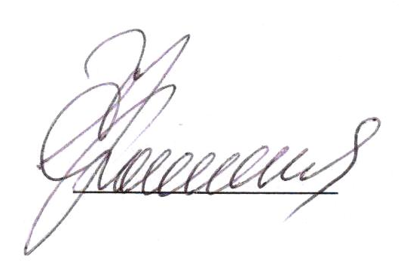
Помещения для самостоятельной работы обучающихся оснащены компьютерной техникой с возможностью подключения к сети «Интернет» и обеспечением доступа в электронную информационно-образовательную среду организации.

Разработчик программы  к.т.н., доцент | ____________ | Е.А. Соловьева
«24» апреля 2018 г.

